Compréhension de lecture
Andrée Otte

Fiche descriptive d’un produit ménager

Laissetoutnet
Auteur inconnu

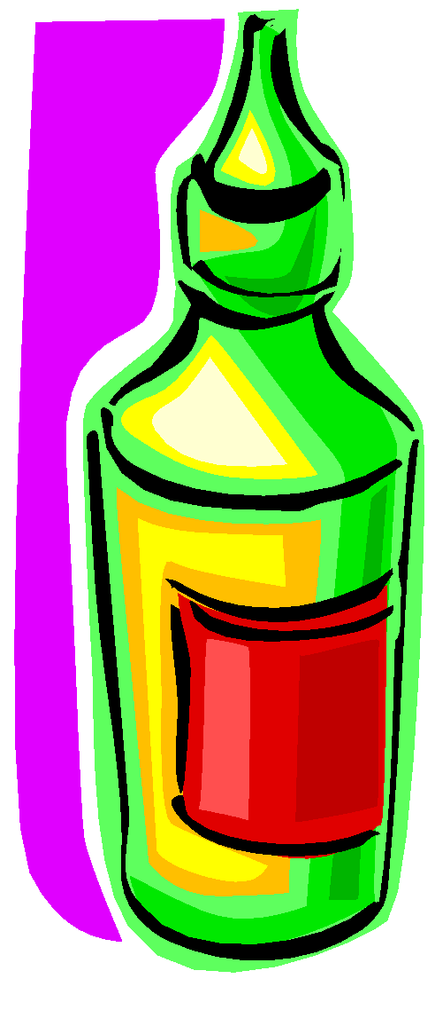
Usage
Nettoyant : détache, désinfecte tout : sol, carrelage, évier, baignoire, poubelle (sauf planchers cirés ou plastifiés)
Lave le linge sauf la laine, la soie et le linge délicat.
Attention : il faut éviter le contact direct avec le linge.

Emploi
Diluer le bouchon doseur dans 5 litres d’eau pour laver les sols et ¼ du bouchon doseur pour 5 litres pour laver le linge.

Attention
Contient de la soude caustique
Ce produit est dangereux, il faut le conserver hors de la portée des enfants.
Irritant pour les yeux En cas de contact avec les yeux, rincer abondamment à l’eau.
En cas d’absorption, consulter le centre antipoison le plus proche.


Compréhension de lecture : Laissetoutnet

Le nettoyant « Laissetoutnet » fait deux choses.
Lesquels ?

Entoure l’objet qui ne peut pas être nettoyé avec ce produit

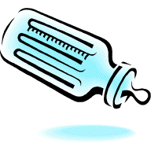

Sur quel type de sol ne peut-on pas utiliser « Laissetoutnet » ?

Avec quoi doit-on mélanger « Laissetoutnet » ?

A qui doit-on interdire de se servir de ce produit ?

Pour quels parties du corps ce produit est-il dangereux ?

Que doit-on faire si l’on absorbe ce produit ?

Lorsqu’on a reçu du produit dans les yeux, avec quoi faut-il se rincer ?

Si on lave le sol, quelle quantité de produit utilisera-t-on ?

Si on lave du linge, quelle quantité de produit utilisera-t-on ?

Quel type de tissus ne doit-on pas laver avec « Laissetoutnet » ?
Compréhension de lecture : Laissetoutnet

Le nettoyant « Laissetoutnet » fait deux choses.
Lesquels ?
Il détache et désinfecte tout.

Entoure l’objet qui ne peut pas être nettoyé avec ce produit

Sur quel type de sol ne peut-on pas utiliser « Laissetoutnet » ?
On ne peut l’utiliser sur des planchers cirés ou plastifiés.

Avec quoi doit-on mélanger « Laissetoutnet » ?
Avec de l’eau

A qui doit-on interdire de se servir de ce produit ?
Aux enfants

Pour quels parties du corps ce produit est-il dangereux ?
Pour les yeux

Que doit-on faire si l’on absorbe ce produit ?
Consulter le centre antipoison

Lorsqu’on a reçu du produit dans les yeux, avec quoi faut-il se rincer ?
Avec de l’eau

Si on lave le sol, quelle quantité de produit utilisera-t-on ?
1 bouchon doseur pour 5 litres d’eau

Si on lave du linge, quelle quantité de produit utilisera-t-on ?
¼ de bouchon doseur pour 5 litres d’eau

Quel type de tissus ne doit-on pas laver avec « Laissetoutnet » ?
La laine, la soie et le linge délicat

